**ПрофВести**

**№ 02 (29) 2023, июнь - сентябрь 2023**

# 

# 2023 год – Год педагога и наставника в Российской Федерации

# и в Общероссийском Профсоюзе образования

 1 июня 2023

В Российской Федерации 2023 год объявлен «Годом педагога и наставника». Соответствующий Указ № 401 от 27 июня 2022 года подписал Президент России Владимир Владимирович Путин. Постановлением Исполнительного комитета Общероссийского Профсоюза образования № 14-5 от 28 ноября 2022 года 2023 год объявлен в Общероссийском Профсоюзе образования «Годом педагога и наставника».

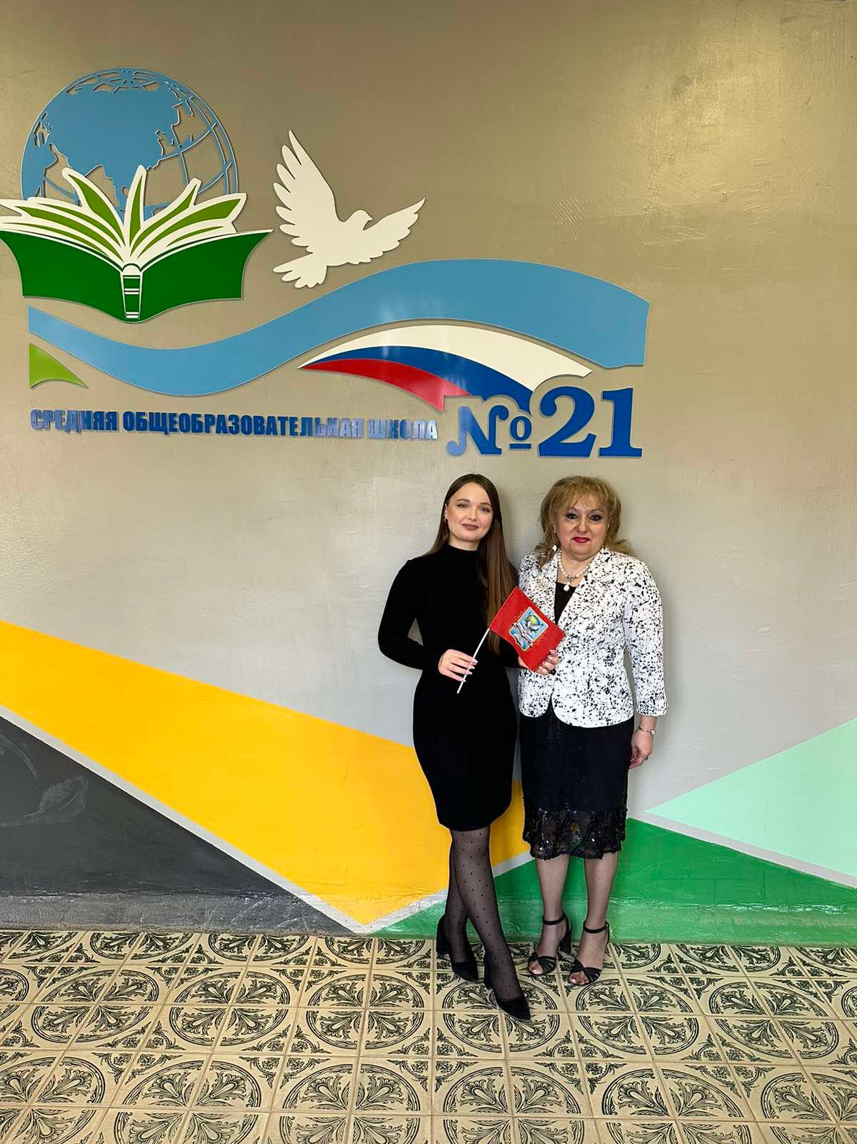 Миссия Года – признание особого статуса педагогических работников, в том числе выполняющих наставническую деятельность. Мероприятия Года педагога и наставника направлены на повышение престижа профессии учителя.

Владимирская городская организация профсоюза в рамках «Года педагога и наставника» провела городской этап профсоюзного конкурса молодых педагогов и их наставников «Педагогический дуэт», в котором приняли участие СОШ № 21, наставник учитель физики Саркисова, и ее подопечная учитель химии и биологии Покровская Дарья Павловна; МБДОУ «Детский сад № 6» г. Владимира педагог-наставник старший воспитатель Абрамова Елена Алексеевна и молодой педагог, воспитатель Терещук Анастасия Вадимовна; МБДОУ «Детский сад № 104» г. Владимира с педагогическим дуэтом воспитателей Трушкиной Екатерины Ивановны и Кирченко Марии Владимировны; МБДОУ «Детский сад № 109» г. Владимира: наставник Блинова Надежда Вячеславовна и ее подопечная Зайцева Анастасия Ивановна; МБДОУ «Детский сад № 110» г. Владимира наставник Иванова Ирина Андреевна и молодой педагог Журавлева Наталья Сергеевна. Итоги конкурса будут подведены в торжественной обстановке в начале следующего учебного года.

В 2023 году пройдут форумы конференции, конкурсы. В соответствии с планом работы Центрального Совета Общероссийского Профсоюза образования с 24 по 29 апреля 2023 года в Московской области на базе «Центр отдыха Голицыно» прошла XII сессия Всероссийской педагогической школы. Основная цель школы – развитие у молодежи критического мышления, коммуникативных навыков, творческой изобретательности, развитие личных, профессиональных и лидерских качеств, навыков коллективной работы, обмен опытом. Участниками школы стали 200 педагогов со всей России и среди них педагог-психолог МБОУ СОШ №42 Герш Татьяна Сергеевна.

18-19 мая 2023 года в VI Молодёжном профсоюзном форуме Владимирской области, который проводился в рамках Всероссийской программы ФНПР «Стратегический резерв» от городской организации профсоюза образования участие приняла Шамилова Мария Викторовна – воспитатель МБДОУ г. Владимира «Детский сад №107», член профсоюзного комитета первичной профсоюзной организации. Площадкой форума стал ГАУ ВО «Спортивно-оздоровительный центр «Олимп». На форум приехали профсоюзные активисты из 40 первичных профорганизаций.

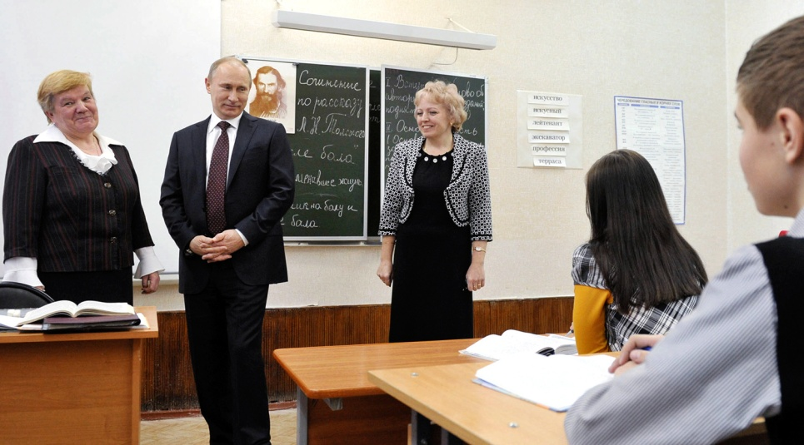Владимирская городская организация профсоюза в год педагога и наставника предоставила педагогам и членам их семей возможность посещения спектаклей и концертов со скидкой на билеты до 50%. 1300 членов профсоюза воспользовались этой возможностью и посетили спектакли: 05.02.2023 «Скамейка»; 06.02.2023 «Роковое наследство»; 11.03.2023 «Однажды вечером»; 06.04.2023 «С кем поведешься»; 20.04.2023 «Дублеры»; 25.04.2023 «Варшавская мелодия»; 17.05.2023 «Отдам бывшего в хорошие руки» и концерты 21.04. 2023 в гостиничном комплексе «Старый двор» (с. Павловское) концерт «Алексей Шутов и попутчики»; 26.04.2023 Концерт «Поющие Гитары». Ключевыми мероприятиями Года педагога и наставника станут Большая учительская неделя и Форум классных руководителей. В День учителя по всей стране пройдут церемонии награждения педагогов и праздничные концерты, главный из которых состоится в Государственном Кремлевском дворце.

**ПрофВести**

**№ 02 (29) 2023, июнь - сентябрь 2023**

**Май 2023 года**

**Молодежь – стратегический резерв профсоюзов!**

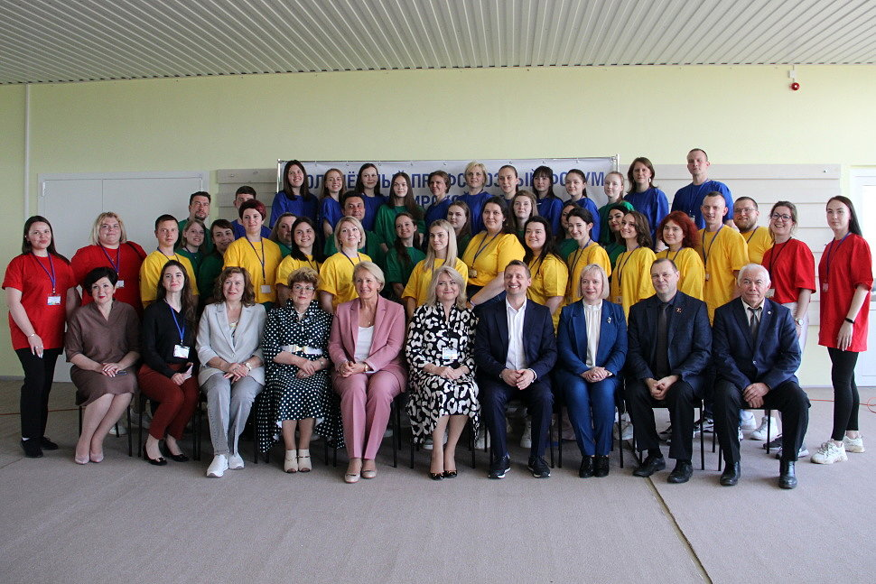

Работа с молодежью одно из ключевых направлений деятельности Владимирской городской организации профсоюза работников народного образования. Без молодёжи всё, что делается в профсоюзах, через несколько лет может потерять всякий смысл.

Поддерживая молодежные проекты, горком профсоюза наглядно демонстрирует молодым, еще не сделавшим свой выбор в пользу профсоюза, что, вступив в профсоюзные ряды, можно не только быть уверенным в защите прав и интересов, но и реализовать свои творческие задумки.

Председатель городской организации профсоюза Волосова Н.А. активно сотрудничает с молодыми профсоюзными активистами и как руководитель профсоюза образования города, и как председатель координационного совета профсоюзов г. Владимира.

18-19 мая 2023 года она приняла участие вVI Молодёжном профсоюзном форуме Владимирской области, который проводился в рамках Всероссийской программы ФНПР «Стратегический резерв». Площадкой форума был выбран ГАУ ВО «Спортивно-оздоровительный центр «Олимп». Организаторы форума – Региональный союз «Владимирское областное объединение организаций профессиональных союзов» и Молодежный совет Профобъединения. Основная тема форума - социальное партнерство в сфере труда. Тема выбрана в связи с постановлением ФНПР, которым 2023 год объявлен Годом укрепления и развития социального партнерства. На форум приехали профсоюзные активисты более чем из 40 первичных профорганизаций профсоюзов работников образования, здравоохранения, Электропрофсоюза, промышленности, связи, культуры, автомобильного и сельскохозяйственного машиностроения, жизнеобеспечения, госучреждений, строительства.

От городской организации профсоюза образования участие в форуме приняла Шамилова Мария Викторовна – воспитатель МБДОУ г. Владимира «Детский сад №107», член профсоюзного комитета первичной профсоюзной организации.

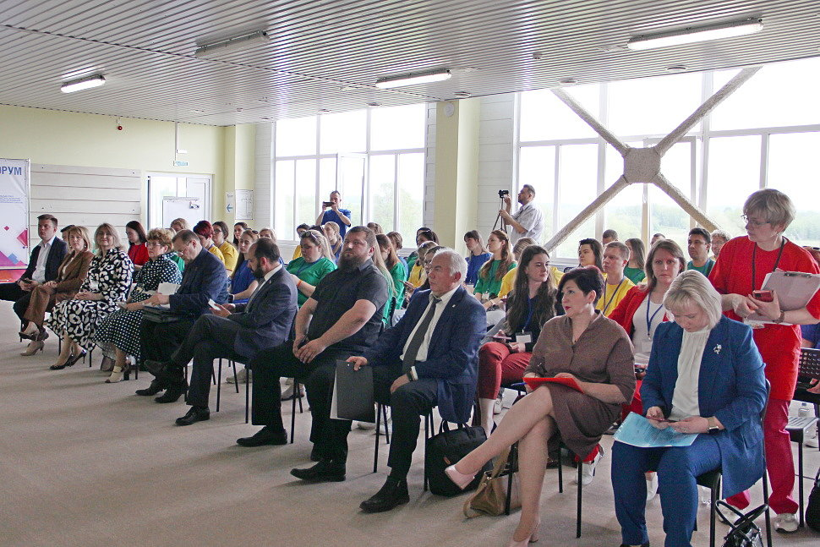

В рамках форума состоялась диалоговая площадка с участием спикеров из Правительства области, Законодательного Собрания, администрации города Владимира, Молодежного правительства области, Молодежной думы при Законодательном Собрании, профсоюзов Владимирской и Ивановской областей.

В своем выступлении Н.А.Волосова отметила, что в нашей области созданы и действуют 18 координационных советов профсоюзов, одним из которых она руководит.

Для Координационного совета профсоюзов города Владимира, в состав которого входят 8 отраслевых профсоюзов, основным принципом регулирования социально-трудовых отношений является социальное партнерство. На городском уровне наработана положительная практика взаимодействия, ни один проект нормативно-правового акта в сфере труда не принимается без учёта мнения профсоюзов. Предложения профсоюзов в проекты нормативных актов, решений и планы работы органов социального партнёрства всегда внимательно рассматриваются и, как правило, принимаются, а в случае отклонений, причины отказа подробно мотивируются.

Надежда Александровна рассказала о большой работе по заключению городского трёхстороннего Соглашения, о совместных мероприятиях администрации города и профсоюза по повышению мотивации профсоюзного членства.

В заключение Волосова Н.А.сказала, что только в тесном контакте власти и профсоюзов, следуя основным принципам социального партнерства, мы сможем вместе достойно защищать социально-трудовые интересы работников.

Форум прошел на высоком уровне, профсоюзные лидерыактивно задавали вопросы, касающиеся молодежной политики, взаимодействия с работодателями, повышения квалификации, социальных гарантий для работников, исполнения Соглашений.

Активная, целеустремленная молодежь, инициативная и думающая – это будущее отрасли, профессионального союза. Если мы будем вместе, нам многое под силу.

Е. Артемьева, главный специалист горкома профсоюза.

**ПрофВести**

**№ 02 (29) 2023, июнь - сентябрь 2023**

### [Идет работа по подведению итогов конкурса](http://xn--33-slc1aaehj0a6h.xn--p1ai/blog/idet-rabota-po-podvedeniyu-itogov-konkursa/)

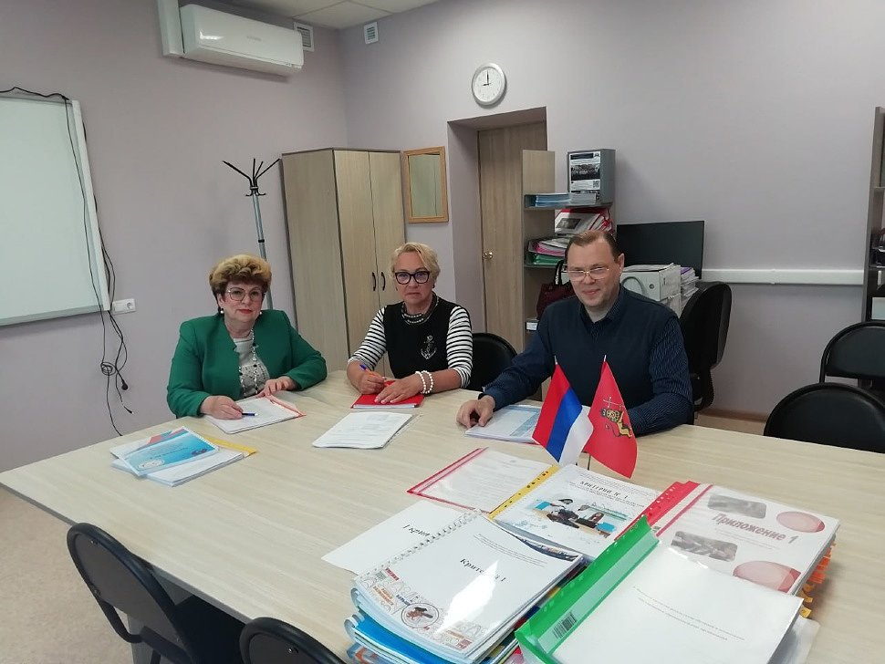

Ежегодно во Владимирской области проходит региональный конкурс в соответствии с Постановлением Администрации Владимирской области от 27 декабря 2017 г. N 1145 "О государственной поддержке организаций в сфере образования" среди муниципальных общеобразовательных организаций, внедряющих инновационные образовательные программы.

Конкурс проводится с целью предоставления государственной поддержки из областного бюджета муниципальным общеобразовательным организациям, внедряющим инновационные образовательные программы, на приобретение лабораторного оборудования, программного и методического обеспечения, модернизацию материально-технической учебной базы, проведение текущего ремонта, проведение мероприятий для безопасного функционирования школ, повышение квалификации и переподготовку педагогических работников.

Победители определяются по двум номинациям: городская общеобразовательная организация, сельская общеобразовательная организация.

Победителям регионального конкурса предоставляется государственная поддержка в размере 500 тысяч рублей каждому.

Председатель Владимирской городской организации профсоюза образования Волосова Н.А. и ее заместитель Звёздкина М.В. 22 мая приняли участие в работе конкурсной комиссии. Были объективно оценены материалы каждого участника конкурса. От г.Владимира в конкурсе приняли участие пять школ.

Наши общеобразовательные учреждения ежегодно активно участвуют в данном конкурсе и занимают призовые места. Верим, что и в этом году среди победителей и призеров будут школы г. Владимира!

**Е. Артемьева, главный специалист горкома профсоюза**

##### **Во Владимире подвели итоги конкурса «Лучшие школы города Владимира» за 2022/2023 учебный год. Первое место заняла СОШ №36.**

Директору общеобразовательного учреждения Елене Кувшиновой вручили диплом и сертификат на 500 тысяч рублей.

Второе место поделили СОШ №42 и СОШ №2 им. Героя Советского Союза И.Е.Жукова. Их руководители Семен Малышев и Анна Белянина получили дипломы и сертификаты по 300 тысяч рублей.

На третьем месте – школа №8 и школа №9 имени Героя Российской Федерации генерал-лейтенанта Романа Владимировича Кутузова. Директора этих учебных заведений получили по 200 тысяч рублей.

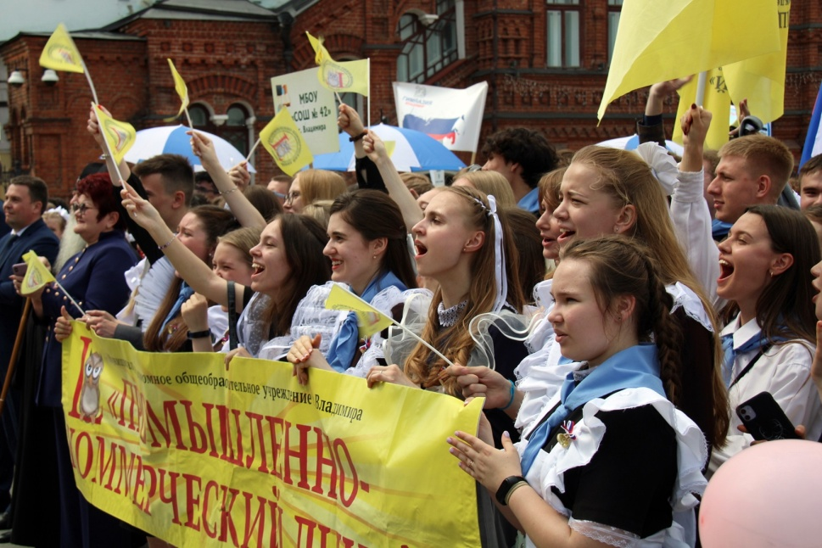

Итоги конкурса были подведены на “Последнем звонке”,

который состоялся 23 мая.

**ПрофВести**

**№ 02 (29) 2023, июнь - сентябрь 2023**

30 августа в муниципальном Доме культуры молодежи собрались руководители и педагоги общеобразовательных учреждений и детских садов города Владимира на традиционный городской педсовет.

Открыл встречу глава города Дмитрий Наумов, который поблагодарил педагогов за верность к профессии и поздравил с наступающим новым учебным годом. Торжественное собрание - это итог августовских встреч, которые с 21 августа проходили на различных городских площадках. На мероприятиях обсудили принципиальные вопросы развития образования, и программу действий на новый учебный год, подвели итоги деятельности системы образования города за 2022-23 учебный год.

Заместитель председателя Совета народных депутатов г. Владимира Пышонина Лариса поблагодарила педагогов за беззаветную преданность своему делу, за умение выслушать, поддержать и вдохновить ребят на покорение новых вершин. Она также подчеркнула, что именно от педагогов во многом зависит будущее тысяч детей, а значит будущее нашего города, нашего региона, нашей страны.

По традиции на торжественном совещании были вручены награды Министерства просвещения РФ, нагрудные знаки, грамоты и благодарности.

Председатель Владимирской городской организации профсоюза работников народного образования и науки РФ Надежда Волосова в своем выступлении отметила, что на старте нового 2023-24 учебного года, в условиях серьёзных преобразований, которые ждут нас в предстоящем и последующих годах, не стоит дистанцироваться от профессионального союза. Общероссийский профсоюз образования проводит колоссальную работу по представлению интересов и защите прав педагогов на всех уровнях. Всегда отслеживает ситуацию и принимает меры по решению проблем в сфере образования. Профсоюз всегда настаивает на повышении престижа учителя, свидетельством которого является повышение уровня оплаты труда.

На федеральном уровне продолжается работа, которую инициировал Общероссийский профсоюз образования, по введению новой системы оплаты труда с единым базовым окладом на всей территории страны. Радует, что администрация области и администрация города Владимира положительно реагируют на предложения профсоюза в этом вопросе и принимают меры по их реализации.

Так в этом году произведено повышение базовых окладов педагогам на 5%. Буквально перед началом учебного года устранены перекосы в оплате труда педагогов дополнительного образования города - их оклады стали равны окладам педагогов школ и детских садов. Учтено и еще одно предложение профсоюза и, с целью привлечения педагогов в учреждения образования в, так называемых присоединенных территориях, микрорайонах Лесной, Оргтруд и Энергетик установлена стимулирующая выплата в размере 2 тысяч рублей. Все это стало возможным с приходом нового заместителя главы города Запрудновой Елены Вячеславовны, за что Вам, Елена Вячеславовна, большое спасибо!

В этом году заключено новое Соглашение между Управлением образования и горкомом профсоюза, в котором сохранены все льготы педагогам.

Каждый год начинается со Дня знаний – особенного, неповторимого дня для учеников и их родителей, и конечно для педагогов. Этот день щедр на новые впечатления, на интересные встречи.

Надежда Александровна поздравила с наступающим новым учебным годом руководителей сферы образования города, руководителей учреждений и в их лице всех педагогов города.

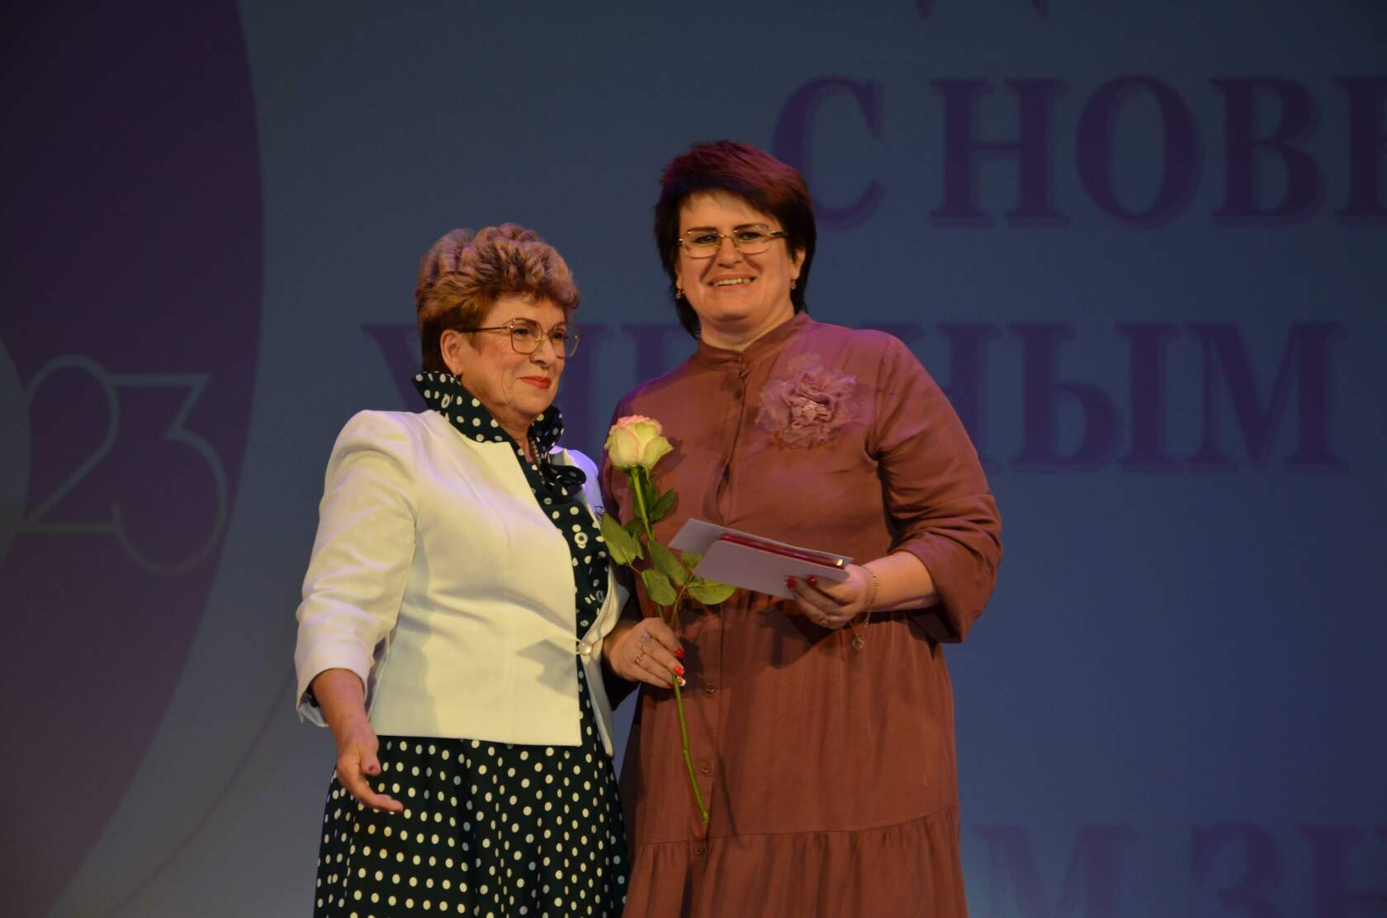

Волосова Н.А. вручила Грамоты Центрального Совета Общероссийского профсоюза образования директору СОШ № 37 Акинину Валерию Владимировичу и директору гимназии № 35 Кулешовой Ирине Ивановне. Директор 31 школы Григорьева Татьяна Вячеславовна была награждена знаком ЦС Общероссийского профсоюза «За солидарность». Награжденные социальные партнеры были премированы от городского комитета профсоюза.

Мероприятие прошло в теплой обстановке. Перед педагогами выступили лучшие коллективы и солисты города.

Старт новому учебному году дан!

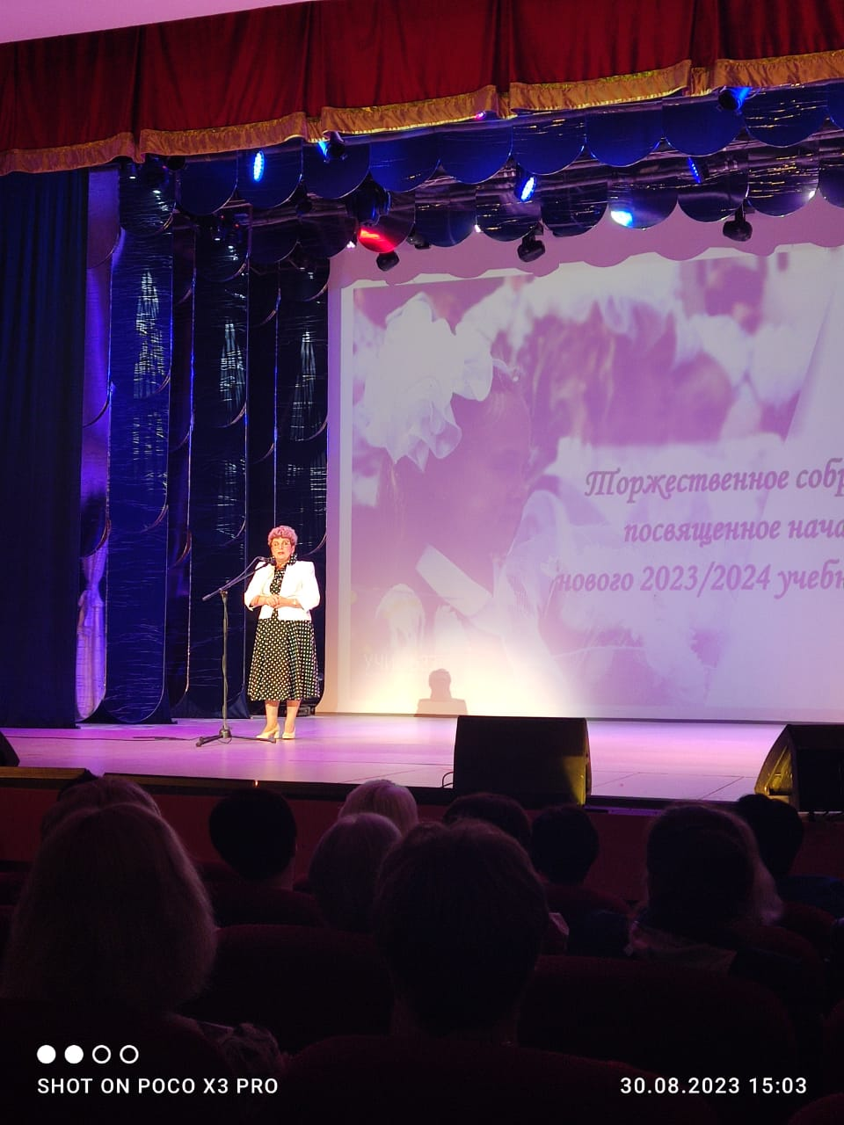

**ПрофВести**

**№ 02 (29) 2023, июнь - сентябрь 2023**

### [За молодежью будущее!](http://xn--33-slc1aaehj0a6h.xn--p1ai/blog/za-molodezhyu-budushchee/)

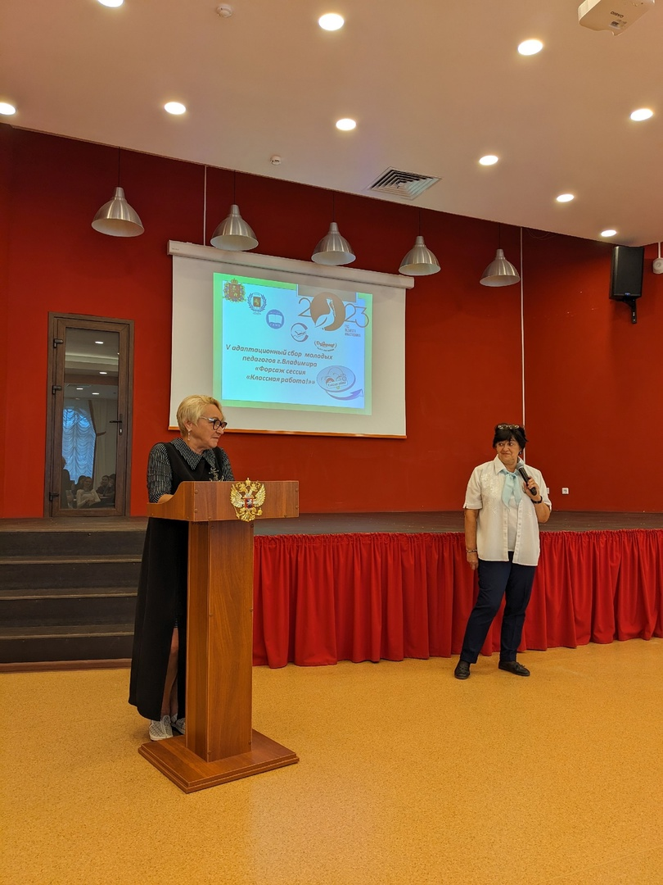ТРЕК «Правовой навигатор» провела юрисконсульт горкома Звёздкина М.В.

 Во Владимире 24-25 августа 2023 года в Патриаршем саду состоялся двухдневный V муниципальный адаптационный сбор молодых педагогов (без стажа работы) «Форсаж сессия “Классная работа!”»

Традиционно в работе сбора молодых педагоговпринимает участие Владимирская городская организация профсоюза работников народного образования и науки РФ.

Каждое занятие Форсаж-сессии это определенный ТРЕК (дорожка), на котором участники ставят перед собой командную или личную цель. 24 августа ТРЕК «Правовой навигатор» провела юрисконсульт горкома профсоюза Звёздкина М.В.

Она рассказала о роли и задачах профсоюзной организации, о работе профсоюза по отстаиванию интересов педагогов при обсуждении и принятии законов и подзаконных актов, обратила внимание молодых педагогов на то, что представителем работников при заключении Соглашений и коллективного договора может быть только профсоюз. Кроме профсоюза силы для защиты прав работников нет!

Профсоюз работников образования держит руку на пульсе перемен и принимает все меры, чтоб не допустить уменьшения льгот или снижения заработной платы учителей, воспитателей, иных работников школ и детских садов города. 10 января 2023 года на три года заключено новое отраслевое соглашение между профсоюзом и управлением образования, в котором сохранены и расширены льготы педагогическим работникам членам профсоюза.

Работа с молодежью одно из ключевых направлений деятельности Владимирской городской организации профсоюза работников народного образования. Без молодёжи всё, что делается в профсоюзах, через несколько лет может потерять всякий смысл.

Поддерживая молодежные проекты, горком профсоюза наглядно демонстрирует еще не сделавшей свой выбор в пользу профсоюза молодежи, что, вступив в профсоюзные ряды, можно не только быть уверенным в защите своих прав и интересов, но и реализовать свои творческие задумки: так ежегодно проводится областной конкурс профессионального мастерства «Мои успехи в профессии», конкурс проводится на основании оценки общего количества баллов, набранных молодым педагогом, членом профсоюза с момента принятия на работу при проведении аттестации педагогических работников впервые. Мы всегда поддерживаем мероприятия для молодых педагогов. В этом году 18-19 мая на площадке ГАУ ВО «Спортивно-оздоровительный центр Олимп» состоялся VI молодежный форум. От городской организации участие в нем приняла воспитатель МБДОУ г. Владимира «Детский сад № 107».

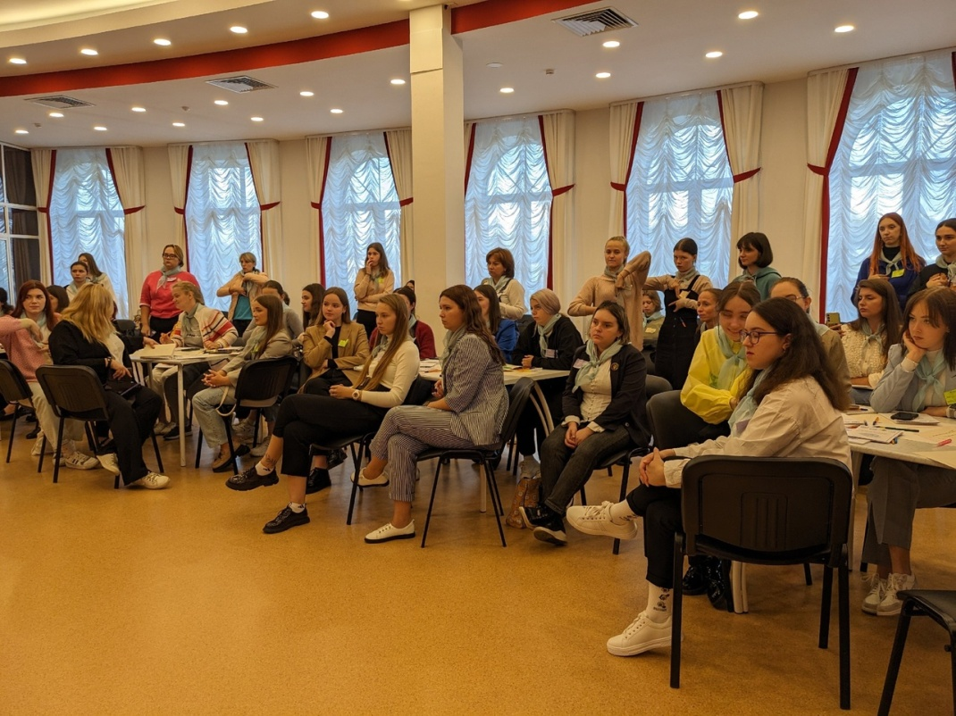

Юрист особое внимание уделила текущей работе горкома, так по предложению городского комитета вносятся изменения в Постановление главы г. Владимира «О системе оплаты труда работников муниципальных учреждений отрасли образования» в части введения стимулирующей выплаты 2000 руб. педагогам в микрорайонах Энергетик, Оргтруд, Лесной. Своё выступление Звёздкина М.В. завершила обращением к молодым педагогам: «Мы ждём вас в нашей городской организации, ведь стоять в стороне от своего профессионального объединения в такое непростое время непозволительно!». Активная, целеустремленная молодежь, инициативная и думающая – это будущее отрасли, профессионального союза. Если мы будем вместе, нам многое под силу.

**ПрофВести**

**№ 02 (29) 2023, июнь - сентябрь 2023**

### [УЧИТЕЛЯ ИЗ ВЛАДИМИРА ПОБЕДИЛИ В ФЕДЕРАЛЬНОМ КОНКУРСЕ](http://xn--33-slc1aaehj0a6h.xn--p1ai/blog/uchityelya-iz-vladimira-pobyedili-v-fyedyeralnom-konkursye/)

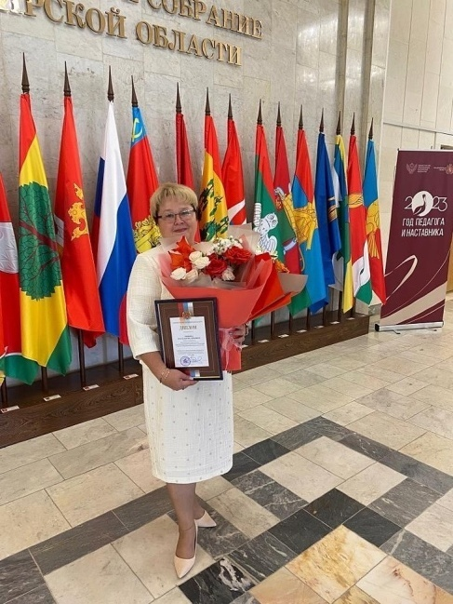24 августа на традиционном областном педсовете были вручены премии победителями конкурса министерства просвещения за достижения в педагогической деятельности. Лучших учителей выбирали в каждом регионе. В городе Владимире обладателями премии стали пять учителей.

Владимирская городская организация профсоюза работников народного образования и науки гордится, что среди обладателей премии минпросвещения ветераны Владимирской областной организации профсоюза **Елена Александровна Таланова**, учитель начальных классов школы № 44 г. Владимира и **Лариса Сергеевна Николаева**, учитель технологии школы № 36 г. Владимира, **Наталья Валерьевна Рыбина**, учитель математики школы № 15 г. Владимира.

Победителями в конкурсе так же стали учителя Анна Федосеева, лицей-интернат № 1 г. Владимира и Маргарита Баранова, школа № 7 им. гвардии капитана В. А. Фёдорова г. Владимира.

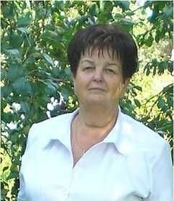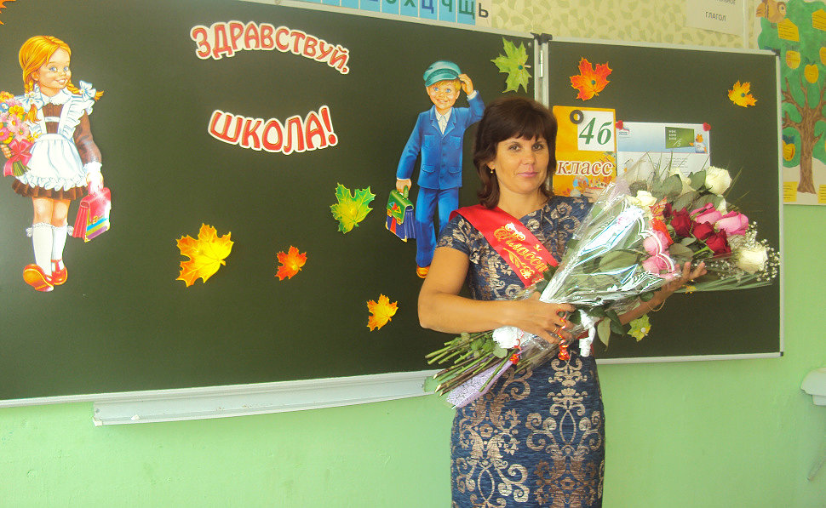

**ПрофВести**

**№ 02 (29) 2023, июнь - сентябрь 2023**

**Уважаемые коллеги!!!**

Электронный журнал "ПрофВести" предназначен для размещения в информационных уголках первичных организаций Общероссийского Профсоюза образования в г. Владимире.

Мы готовы рассказать о событиях, происходящих в вашей профсоюзной организации.

Требования к оформлению материалов для электронного журнала "ПрофВести"

Порядок компоновки текста (все элементы являются обязательными):

- Заголовок статьи;

- Текст статьи;

- В конце статьи сведения об авторе(-ах): Ф.И.О. автора, должность; полное название учреждения, в котором работает автор; должность/членство в профсоюзе; электронный адрес автора, контактный телефон.

Текст в формате Microsoft Word (*.doc). Использование таблиц в тексте не допускается. Фотоматериалы и рисунки предоставляются отдельно от текста в электронном виде в формате JPEG. Не принимаются в работу рисунки и фотоматериалы, созданные или сохраненные в любых версиях Miсrosoft Word, Microsoft Excel, Microsoft PowerPoint, OpenOffice. Объем текста должен быть не менее 1000 знаков (с пробелами).

Редакция сохраняет за собой право редактирования присланных материалов. Материалы, не отвечающие указанным требованиям оформления, могут быть отклонены без уведомления автора.

Ждем ваших новостей по электронной почте [gorcom33_ev@mail.ru](mailto:gorcom33_ev@mail.ru).

Скачать электронный журнал вы можете на нашем сайте

http://профсоюз 33.рф в разделе «Информационная работа».

**Владимирская городская организация профсоюза**

**работников народного образования и науки РФ**

